POSTGRESQL

É um sistema de gerenciamento de banco de dados do tipo relacional. O Postgresql é um descendente de código fonte aberto desde código original de Berkeley, que suporta grande parte do padrão SQL e oferece muitas funcionalidades modernas, como:

- comandos complexos
- chaves estrangeiras
- gatilhos
- visões
- integridade transacional
- controle de simultaneidade multiversão

Além disso, o PostgreSQL pode ser ampliado pelo usuário de muitas maneiras como, por exemplo, adicionando novos:

- tipos de dado
- funções
- operadores
- funções de agregação
- métodos de índice
- linguagens procedurais

BANCO DE DADOS RELACIONAL:

Os bancos de dados relacionais armazenam os dados em linha e colunas, em tabelas, e são baseados na álgebra relacional, um campo da teoria dos conjuntos algébricos.
As linhas se relacionam com as colunas, por isso a denominação relacional.
A estrutura dos bancos relacionais permite associar informações de diferentes tabelas, utilizando chaves estrangeiras, também chamadas de índices.

BANCO DE DADOS NÃO RELACIONAL:

Já os bancos de dados não relacionais não é estruturado por tabelas, logo, não são necessários esquemas para adicionar um dado relacionando uma tabela com uma linha.

PGADMIN4:

Parte gráfica do db. Pode ser executada pelo software ou por web.

127.0.0.1/pgadmin4 (configurado no ubuntu)

PSQL:

É um arquivo executável, um cliente em modo texto que pode ser encontrado no diretório de instalação do Postgres.

sudo -u postgres psql (configurado para abrir o psql no Ubuntu Shell)

ou

sudo -i -u postgres (digitar a senha configurada)
psql

ou

psql -U postgres (entra direto no usuário postgres psql)

ALGUNS COMANDOS BÁSICOS:

\h (mostra todos os comandos do psql)
\h “nomeComando” (Explica sobre como ela pode ser utilizada)
man “comando” (mostra o manual do comando)
\? (mostra todos os comandos de SU)
\l ou \list (lista todos os banco de dados)
q (volta para a tela anterior)
\q (sair)
\du (lista todos os usuários)
\ c “nomedb” (seleciona o banco de dados)
\ c nomeDB nomeUsuario (Conecta no db com usuário específico)

\conninfo (mostra qual usuário está conectado)
\dt (lista todas as tabelas)
\password (inserir uma senha para o usuário)
ctrl +l (limpa a tela)

sudo systemctl restart postgresql (reinicia o postgresql)

COMO MUDAR O COMPORTAMENTO PADRÃO DE SENHA PSQL:

Por padrão, ao alterar a senha do psql, o Ubuntu continua não pedindo senha para logar, ele considera que o mesmo usuário do Ubuntu é quem está utilizando o servidor. Para mudar essa configuração padrão e fazer com que, ao tentar no psql, ele peça senha, faça:
show hba_file; (mostra onde está o arquivo pg_hba.conf)

Copie o endereço abaixo e o edite com nano:

sudo nano /etc/postgresql/15/main/pg_hba.conf
Ctrl+O (salva)
Enter
Ctrl+X (sair)
METHOD

peer: Por padrão ele vem como peer, seria um padrão “eu consigo em você”, o sistema confia que o mesmo usuário que está logado no Ubuntu é o mesmo que está mexendo no servidor.

md5: Pede senha ao tentar entrar como usuário no db

CRIAR UM NOVO USUÁRIO NO BANCO DE DADOS:

createuser: Cria um novo usuários

sudo -i -u postgres (primeiro, logar com o usuário que tem permissão)

createuser -dPs elbert (cria um novo usuário com permissão para criar um db, pede para inserir uma senha de usuário e permissão para super usuário)

ou

createuser –interactive elbert (cria novo usuário de modo interativo)

Para logar com o novo usuário, é necessário configurá-lo no hba_file.
Após configurar o hba_file, reiniciar o psql para que o novo usuário seja reconhecido.

sudo systemctl restart postgresql

Para logar a primeira vez com o usuário, necessita colocá-lo em um db que existe

psql -U elbert postgres (apenas para o primeiro login)

Para os próximos logins, basta:

psql -U elbert

COMO EXCLUIR UM USUÁRIO:

DROP: Serve para excluir

dropuser: utilizado para excluir um usuário

sudo -i -u postgres (loga com o usuário que tem permissão)

dropuser elbert (exclui o usuário)

COMO CRIAR UM BANCO DE DADOS:

create database “name”: Cria um novo banco de dados

create database funcionarios; (colocar o ; para finalizar o comando)

ou então (as configurações abaixo são padrões do código acima)

CREATE DATABASE funcionarios
WITH
OWNER = proprietário do db (nome do usuário proprietário do db)
ENCONDING = “UTF8” (codificação do idioma)
LC_COLLATE = “pt_BR.UTF-8” (colação do banco, para os caracteres)
LC_CTYPE = “pt_BR.UTF-8” (tipos de caracteres)
TABLESPACE = “pg_default”
CONNECTION LIMITE -1 (-1 = conexão de user ilimitadas)
(finaliza o comando ;)

GRANT: Dá permissão para o usuário no banco de dados

GRANT ALL ON DATABASE bancoDeDados TO usuario;

REVOKE: Retira a permissão do usuário para o banco de dados

REVOKE ALL ON DATABASE bancoDeDados FROM usuario;

https://www.devmedia.com.br/gerenciando-usuarios-e-permissoes-no-postgresql/14301

COMO RENOMEAR UM USUÁRIO:

ALTER USER nome RENAME TO novo_nome;

TIPOS DE DADOS EM POSTGRESQL

https://www.postgresql.org/docs/15/datatype.html

O PostgreSQL possui uma rica variedade de tipos de dados que podem ser empregados na definição de colunas e tabelas.
Esses tipos englobam os domínios numéricos, texto, data e hora, geométrico, booleano, endereçamento de redes, enumeração, e até mesmo tipos definidos pelo usuário, com o uso da declaração CREATE TYPE.

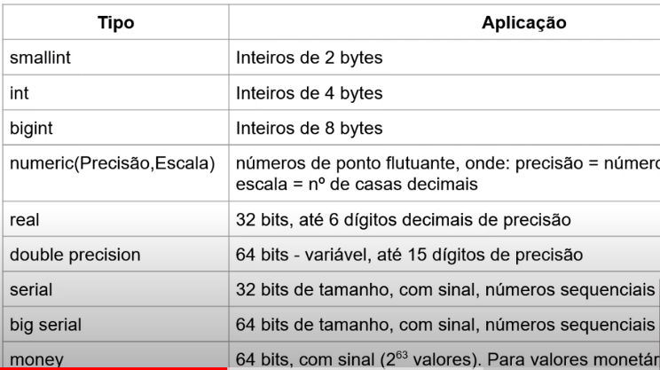

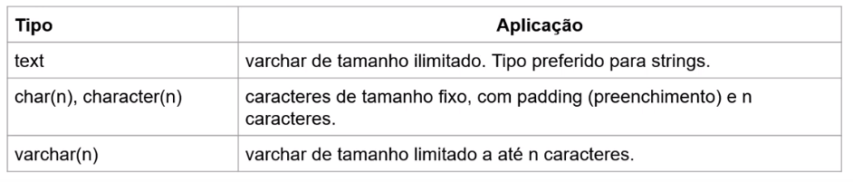
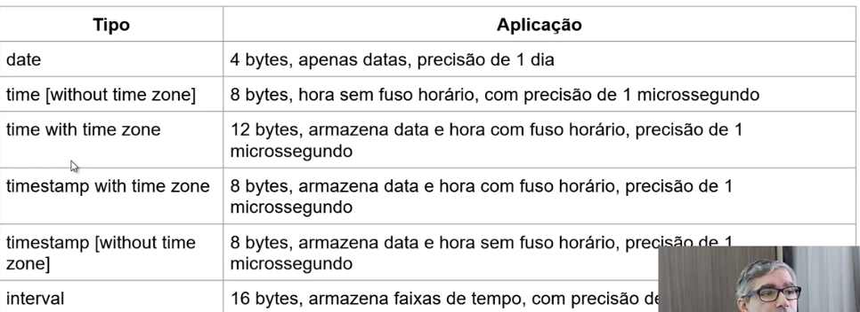
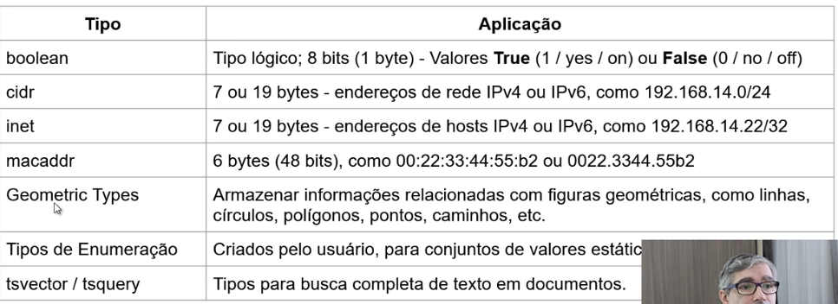

CRIAR TABELAS

Create Table: Criar tabelas no db

Exemplos:

CREATE TABLE clientes (
cod_cliente INT PRIMARY KEY,
nome_cliente VARCHAR(20) NOT NULL, //NOT NULL = OBRIGATÓRIO
sobrenome_cliente VARCHAR(40) NOT NULL
);

Ou:
CREATE TABLE produtos (
cod_produto INT PRIMARY KEY,
nome_produto VARCHAR (30) NOT NULL,
descricao TEXT NULL,
preco NUMERIC CHECK (preco >0) NOT NULL,
qtde_estoque SMALLINT DEFAULT 0
);

Ou:
CREATE TABLE pedidos (
cod_pedidos SERIAL PRIMARY KEY,
cod_clientes INT NOT NULL REFERENCES clientes (cod_cliente),
cod_produtos INT NOT NULL REFERENCES produtos (cod_produtos),
qtde SMALLINT NOT NULL
);

INSERIR REGISTROS NA TABELA

INSERT INTO : Inserir registros na tabela

INSERT INTO nome_tabela (coluna1, coluna2, coluna3 …)
VALUES (dado1, dado2, dado3 …);

Exemplo:
INSERT INTO cliente (cod_cliente, nome_cliente, sobrenome_cliente)
VALUES (1, ‘Fábio’, ‘dos Reis’);

SELECT * FROM clientes; (Mostra os clientes cadastrados)

CADASTRANDO VÁRIOS ITENS DE UMA VEZ:

INSERT INTO produtos(
cod_produto, nome_produto, descricao, preco, qtde_estoque)
VALUES
(1, 'Álcool Gel', 'Garrafa de álcool em gel de 1 litro', 12.90, 20),
(2, 'Luvas de Látex', 'Caixa de luvas de látex com 100 unidades' ,32.50 ,25),
(3, 'Pasta de Dentes', 'Tubo de pasta de dentes de 90 gramas', 3.60, 12);

CONSULTAS SIMPLES:

SELECT: Consultas simples em tabelas de um banco de dados.

Sintaxe:

SELECT coluna(s) FROM tabela
CONDIÇÕES;

Exemplo:
SELECT * FROM usuario; (* = todas as colunas da tabela)

SELECT nome_produto, preco FROM produtos;

CONSULTAS COM FILTRAGENS WHERE:

https://www.postgresqltutorial.com/postgresql-tutorial/postgresql-where/

https://blog.betrybe.com/sql/sql-delete/

WHERE: Utilizado para realizar filtragens.

Sintaxe:
SELECT coluna(s)
FROM tabela(s)
WHERE condição-filtragem

Exemplos:
SELECT *
FROM produtos
WHERE cod_produtos = 6; (busca o produto de código 6 da tabela produtos)

Ou:
SELECT nome_produto, preco
FROM produtos
WHERE preco < 7.99 (filtra pelos produtos com valor abaixo de 7.99)

Ou:
SELECT *
FROM clientes
WHERE nome_cliente LIKE ‘F%’; (filtra todos os clientes que começam com a letra F)

CLAUSURA ORDER BY:

ORDER BY: Permite ordenar os resultados de uma consulta sql, de modo a exibir esses resultados em ordem crescente ou decrescente, numérica ou ordem alfabética ou inversa.

Sintaxe:
SELECT coluna(s)
FROM tabela(s)
WHERE condição-filtragem
ORDER BY coluna, segunda_coluna ASC | DESC;

ASC = Menor para o maior (ASC é padrão)
DESC = Maior para o menor

Exemplos:
SELECT nome_produto, preco
FROM produtos
WHERE preco < 7.00
ORDER BY preco; OU ORDER BY nome_produto,preco;

Ou:
SELECT nome_produto, descricao
FROM produtos
ORDER BY descricao NULLS FIRST | LAST;

LIMIT E OFFSET:

https://www.devmedia.com.br/sql-limit/41216

Permite obter uma parte especificada das linhas retornadas por uma consulta SQL.

Sintaxe:
SELECT coluna(s)
FROM tabela
[ORDER BY coluna]
[LIMIT {contagem | ALL}]
[OFFSET deslocamento] → (Quantas linhas devem ser puladas antes de iniciar a contagem do LIMIT)

Exemplos:
SELECT * FROM Produtos
ORDER BY preco
LIMIT 4; (obtem apenas os primeiros 4 resultados)

Ou:
SELECT * FROM Produtos
ORDER BY preco
LIMIT 4 (obtem apenas os primeiros 4 resultados)
OFFSET 2; (ignora os dois primeiros resultados;)

OPERADORES DE COMPARAÇÃO:

Comparar dois valores e retornar um valor booleano, dependendo do resultado da comparação.

< menor que
> maior que
<= menor ou igual a
>= maior ou igual a
= igual a
<> ou != diferente de (não igual a)

Exempo:
SELECT nome_produto, qtde_estoque
FROM produtos
WHERE qtde_estoque >= 10 AND qtde_estoque <=20;

OPERADOR DE COMPARAÇÃO BETWEEN:

Operador de comparação, ele permite visualizar no resultado das consultas filtros de intervalos de dados.

Sintaxe:
SELECT…
FROM…
WHERE coluna BETWEEN valor1 AND valor2;

Exemplos:
SELECT nome_produto, preco
FROM produtos
WHERE preco BETWEEN 10.00 AND 20.00;

Ou:
SELECT nome_produto, preco
FROM produtos
WHERE preco NOT BETWEEN 5.00 AND 12.00;

UPDATE:

Atualizar registros da tabela

Sintaxe:
UPDATE tabela
SET coluna = novo_valor
WHERE coluna = valor indice;

Exemplos:
UPDATE produtos
SET descricao = ‘desodorante aerosol axe black 90ml’
WHERE cod_produto = 11;

Ou:
UPDATE produtos
SET qtde_estoque = qtde_estoque -4
WHERE preco > 15.00;

Ou:
UPDATE produtos
SET preco = preco * 1.10;

DELETE:

https://blog.betrybe.com/sql/sql-delete/

DELETE FROM e TRUNCATE TABLE: Apaga linhas de uma tabela.

DELETE FROM:Excluir linhas específicas de uma tabela.

Sintaxe:
DELETE FROM nome_tabela
WHERE condições/exclusão;

TRUNCATE TABLE: Limpar os registros de uma tabela, porém não exclui a tabela

Sintaxe:
TRUNCATE TABLE nome_tabela;

Exemplos:
DELETE FROM produtos
WHERE cod_produto = 12;

Ou:
TRUNCATE TABLE pedidos;

FUNÇÕES DE AGREGAÇÕES:

Computar um valor único a partir de um conjunto de valores de entrada.

Funções básicas:
COUNT (contagem)
MAX (máximo)
MIN (mínimo)
AVG (média)
SUM (soma)
Exemplos:
SELECT COUNT (*) FROM clientes;

Ou:
SELECT COUNT (DISTINCT nome_produtos) FROM produtos;
(DISTINCT = Conta apenas nomes diferentes, nomesLIKE iguais não contabilizam)

Ou:
SELECT COUNT (nome_produto) FROM produtos
WHERE preco >= 10.00;

Exemplos:
SELECT MAX (preco) FROM produtos;

Ou:
SELECT MIN (preco) FROM produtos;

Ou:
SELECT SUM (preco) FROM produtos;

Ou:
SELECT AVG (preco) FROM produtos;

Ou:
SELECT ROUND (AVG (preco),2) FROM Produtos;

Ou:
UPDATE produtos
SET preco = ROUND ((preco * 1.10),2);

CRIAR ALIAS com AS:

Podemos dar um nome diferente a uma coluna ou tabela ao realizar uma consulta usando um Alias. A sintaxe AS é opcional (como mostra no último exemplo).

Sintaxe:
SELECT coluna1 AS alias_coluna1,
coluna 2 AS alias_coluna2
FROM tabela AS alias_tabela;

Exemplos:
SELECT nome_cliente AS Cliente,
sobrenome_cliente AS Sobrenome
FROM clientes AS tabelaClientes;

Ou:
SELECT cod_pedido AS “Código do Pedido”
FROM pedidos;
Ou:
SELECT cod_pedido AS “Código do Pedido”,
qtde AS “Quantidade”
FROM pedidos AS P
ORDER BY “Quantidade” DESC;

Ou:
SELECT cod_pedido “Código do Pedido”,
qtde “Quantidade”
FROM pedidos P
ORDER BY “Quantidade” DESC;

JOINS:

Claúsulas JOIN (junções) são usadas para combinar dados provenientes de duas ou mais tabelas em um único conjunto de resultados, baseado em condições de join especificadas.

INNER JOIN: Retorna linhas quando houver pelo menos uma correspondência em ambas as tabelas.

Outer JOIN: Retorna linhas mesmo quando não houver pelo menos uma correspondência em uma das tabelas (ou ambas). O OUTER JOIN divide-se em LEFT JOIN, RIGHT JOIN e cross JOIN.

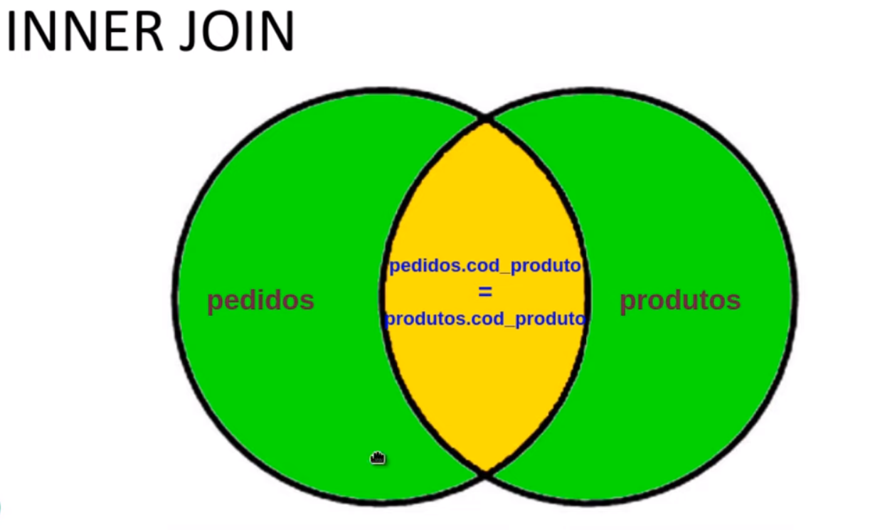

→ A clausula ON determina a condição do join, que indica como as tabelas devem ser comparadas
→ No geral, a comparação ocorre por meio de um relacionamento entre chave primária na primeira tabela e chave estrangeira na segunda tabela.
→ Uma condição de join nomeia uma coluna em cada tabela envolvida no join e indica como as colunas devem ser comparadas.
→ No geral, usamos o operador = para obter linhas com colunas correspondentes. É comum usar o relacionamento de PK de uma tabela com FK de outra tabela.

Nomes de Colunas Qualificados:

Nome de coluna qualificado: Nome da coluna precedido pelo nome da tabela à qual pertence, separados por um ponto.
Usamos nomes de colunas qualificados para identificar a qual tabela cada campo envolvido pertence.
Isso evita erro de ambiguidade caso uma coluna tenha o mesmo nome em duas tabelas diferentes.

ON pedidos.cod_produto = produto.cod_produto

Sintaxe Simples:
SELECT colunas
FROM tabela1 // (priorizar a tabela que tem chave estrangeira)
[INNER] JOIN tabela2
ON tabela1.coluna = tabela2.coluna
[INNER] JOIN tabelaN
ON tabela1.coluna=tabelaN.coluna
[WHERE condições_filtragens]

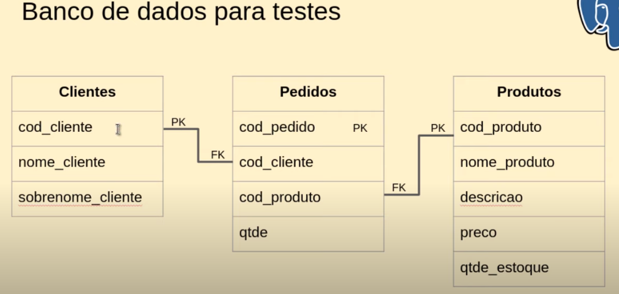
Exemplos:
SELECT pedidos.cod_pedido, produtos.nome_produto, pedidos.qtde
FROM pedidos
INNER JOIN produtos
ON pedidos.cod_produto = produtos.cod_produto;

Ou:
SELECT PE.cod_pedido, PR.nome_produto, PE.qtde
FROM pedidos PE
INNER JOIN produtos PR
ON PE.cod_produto = PR.cod_produto;

Ou:
SELECT PE.cod_pedido, PR.nome_produto, PE.qtde
FROM pedidos PE
INNER JOIN produtos PR
ON PE.cod_produto = PR.cod_produto
WHERE PE.cod_produto = 9;

Ou:
SELECT PE.cod_pedido, CL.nome_cliente, PR.nome_produto, PE.qtde
FROM pedidos PE
INNER JOIN produtos PR
ON PE.cod_produto=PR.cod_produto
INNER JOIN clientes CL
ON PE.cod_cliente=CL.cod_cliente;

Ou:
SELECT PE.cod_pedido, CL.nome_cliente, PR.nome_produto
FROM pedidos PE
INNER JOIN produtos PR
ON PE.cod_produto=PR.cod_produto
INNER JOIN clientes CL
ON PE.cod_cliente=CL.cod_cliente
WHERE CL.cod_cliente = 1;

VIEWS

https://www.devmedia.com.br/alteracao-e-exclusao-da-view-views-no-sql-server-parte-2/22391

View( exibição/visão ) é uma tabela virtual (estrutura de dados), baseada no conjunto de resultados de uma consulta SQL, criada a partir de um conjunto de tabelas (ou outras views) presentes no banco, que serve como tabelas-base.

Mostra sempre resultados de dados atualizados, pois o motor do banco de dados recria os dados toda vez que um usuário consulta a visão.

Aplicações das Views:

→ Simplificar o acesso a dados que estão armazenados em múltiplas tabelas relacionadas
→ Implementar segurança nos dados de uma tabela, por exemplo criando uma visão que limite os dados que podem ser acessados, por meio de uma cláusula WHERE.
→ Prove isolamento de uma aplicação da estrutura específica de tabelas do banco acessado.

Sintaxe:
CREATE OR REPLACE VIEW nomeView AS

Exemplo:
CREATE OR REPLACE VIEW vendas AS
SELECT CL.nome_cliente "Cliente", PR.nome_produto "Produto", PE.qtde "Quantidade", PE.cod_pedido "Pedido",
PR.preco * PE.qtde "Fatura"
FROM pedidos PE
INNER JOIN clientes CL
ON PE.cod_cliente = CL.cod_cliente
INNER JOIN produtos PR
ON PE.cod_produto = PR.cod_produto;

Ou:
SELECT "Pedido", "Produto", "Fatura" FROM vendas;

Ou:
SELECT “Cliente”, SUM (“Fatura”)
FROM vendas
GROUP BY “Cliente”;

ALTERAR NOME DA VIEW:

ALTER VIEW vendas RENAME TO faturas;

COMO USAR ARRAYS EM COLUNAS DE TABELAS:

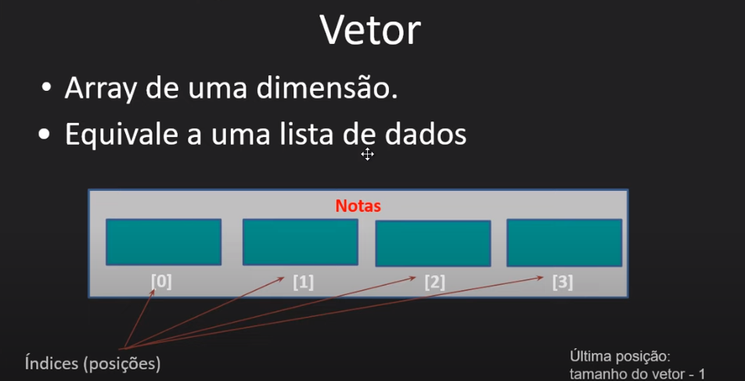

Sintaxe PostgreSQL:
nome_coluna tipo []

Sintaxe ANSI SQL:
nome_coluna tipo ARRAY []

A contagem feita no ARRAY no postgres começa em 1 e não em 0 como no padrão de array.

Exemplo:
CREATE TABLE escalatrabalho (
codFunc smallint,
escala char(3)[]);

Após:
INSERT INTO escalatrabalho(codFunc, escala)
VALUES
(1,'{"SEG", "TER", "QUA"}'),
(2,'{"QUI", "SEX", "SAB"}'),
(3,'{"SEG","QUA", "SEX"}');

#Escala de trabalho do funcionário 2
SELECT escala FROM escalatrabalho
WHERE codFunc =2;

#Qual dia da semana cada funcionário começa a trabalhar.
SELECT codFunc, escala[1]
FROM escalatrabalho;

#Qual funcionário trabalha na Quarta-feira?
SELECT codFunc
FROM escalatrabalho
WHERE 'QUA' = ANY (escala); (ANY= qualquer)

# Alterar a escala de trabalho do funcionário 3
UPDATE escalatrabalho
SET escala = '{"QUA", "QUI", "SEX"}'
WHERE codFunc = 3;

Ou:
UPDATE escalatrabalho
SET escala = ARRAY ['TER','QUA','SAB']
WHERE codFunc = 3;

OPERADORES ARITMÉTICOS:

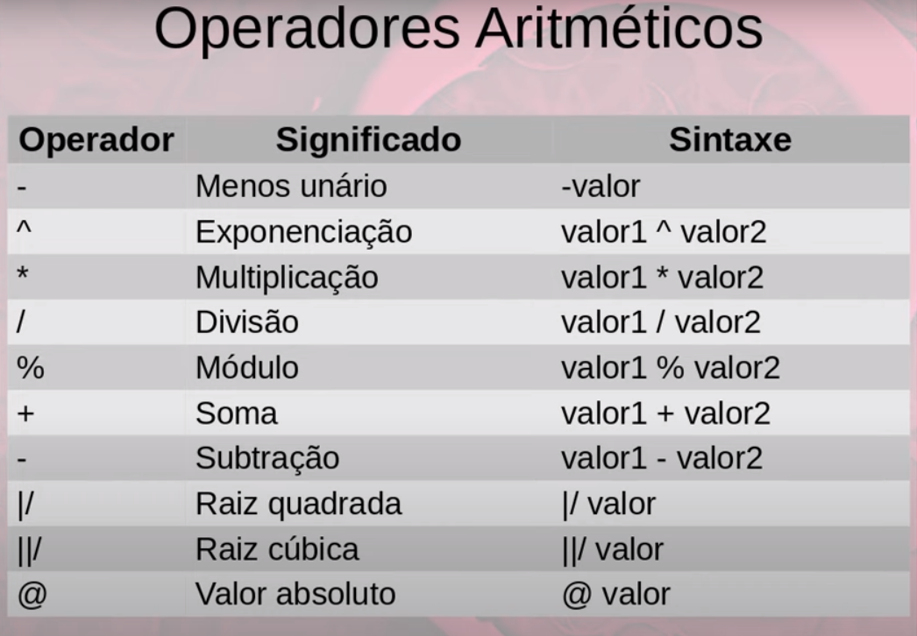

Sintaxe:
SELECT valor1 Operador valor2;

Exemplo:
SELECT 5+5 AS Resultado; (AS é opcional)

Ou:
SELECT preco * 10 FROM produtos
WHERE cod_produto = 10;

Ou:
SELECT ROUND((preco / 100),2) "CUSTO DE LUVA UNITÁRIO"
FROM produtos
WHERE cod_produto = 2;

Ou:
SELECT SUM(preco * qtde_estoque)
FROM produtos;

CRIAR TABELAS HERDADAS:

https://www.devmedia.com.br/implementando-heranca-de-tabela-no-sql-server/12758

É um conceito da orientação à objetos onde, uma determinada classe herda características (no caso das classes - propriedades ou atributos e métodos ou funções) de uma outra "super" classe.

Exemplo:
CREATE TABLE publicacao (
id serial constraint pk_id_pub primary key,
nome varchar(50),
dataPub date,
idioma varchar(25)
);

Após:

CREATE TABLE livros (
isbn13 char (13) unique,
tipo_capa varchar(20),
edicao smallint)
inherits(publicacao);

Após:
CREATE TABLE revistas (
issn char(8),
numero smallint,
unique (issn, numero))
inherits(publicacao);

Para verificar:
SELECT * FROM publicacao;
SELECT * FROM livros;
SELECT * FROM revistas;

Após:
INSERT INTO publicacao (nome, dataPub, idioma)
VALUES ('Le Monde','20220411','Francês');

Após:
INSERT INTO livros
(nome, dataPub, idioma, isbn13, tipo_capa, edicao)
VALUES
('50 ideias de Química','20220202','Português',
'9786555356519','Brochura',2);

Após:
INSERT INTO revistas
(nome, dataPub, idioma, issn, numero)
VALUES('Saber Eletrônica','19971201','Português','01016717',299);

Após:
ALTER TABLE publicacao
ADD COLUMN nPaginas smallint;

Após:
UPDATE publicacao
SET npaginas = 629
WHERE id = 3;
COMO USAR TIPO JSON EM COLUNAS:

JSON: JavaScript Object Notation

→ Formato aberto e popular para representação e troca de dados, assim como XML e YAML (porém mais leve e simples.)
→ É fácil para humanos ler e editar esse formato, e simples para os computadores processarem e gerarem dados JSON
→ É independente de linguagem de programação.

DOCUMENTOS JSON:

→ Um documento (objeto) JSON é um conjunto não-ordenado de dados armazenados em um par “nome” : valor (campo), que inica e termina com chaves {}.
→ Todos os nomes-chave são englobados em aspas duplas, e são separados de seus valores por dois pontos :.
→ Os pares (campos) são separados um do outro por vírgulas.

Exemplo:
CREATE TABLE peds (
id serial NOT NULL PRIMARY KEY,
pedido json NOT NULL
);

Após:
INSERT INTO peds (pedido)
VALUES
('{"comprador": "Fábio", "produtos": {"bebida": "Suco de Caju", "comida": "Pizza de Atum"}}'),
('{"comprador": "Mônica", "produtos": {"bebida": "Água Tônica", "comida": "Beirute"}}'),
('{"comprador": "Lauro", "produtos": {"bebida": "Campari", "comida": "Espaguete"}}')
('{"comprador": "Henrique", "produtos": {"bebida": "Coca-cola", "comida": "feijoada"}}');

Consultas:
SELECT * FROM peds;

OPERADORES JSON:

Exemplo:
SELECT pedido → ‘comprador’ AS Comprador
FROM peds; (→ Retorna em forma de JSON)

Ou:
SELECT pedido -» ‘comprador’ AS Comprador
FROM peds; (-» Retorna em forma de string)

Retorna as bebidas vendidas:
SELECT pedido -> 'produtos' ->> 'bebida' AS "Bebida Vendida"
FROM peds;

Pesquisa quem comprou Coca-cola
SELECT pedido ->> 'comprador' AS Comprador
FROM peds
WHERE pedido -> 'produtos' ->> 'bebida' = 'Coca-cola';

FUNÇÕES JSON:

Exemplo:
SELECT json_each(pedido)
FROM peds;

Ou:
SELECT json_each_text(pedido)
FROM peds;

Ou:
SELECT json_object_keys(pedido->'produtos')
FROM peds;

COMO CRIAR MATERALIZED VIEWS

→ Tabela virtual (lógica) cujo conteúdo é baseado no retorno de uma consulta pré-definida, realizada em uma ou mais tabelas (ou outras views), mas que não contém os dados em si.
→ Simplificar as consultas e controlar o acesso aos dados de forma simplificada para os usuários com permissões.
→ Permite criar uma visão mais lógica da modelagem do banco para os usuários.
→ O conjunto de dados da view é gerado no momento em que ela é executada.

MATERIALIZED VIEW:

→ É um objeto de db que armazena o resultado de uma consulta de forma persistente. É uma tabela auxiliar que permite maior performance no acesso aos dados.

Exemplo: (AO INVÉS DÊ)
SELECT clientes.nome_cliente, produtos.nome_produto, pedidos.qtde
FROM pedidos
JOIN clientes
ON pedidos.cod_cliente = clientes.cod_cliente
JOIN produtos
ON pedidos.cod_produto = produtos.cod_produto
ORDER BY clientes.nome_cliente;

Fazer:
CREATE MATERIALIZED VIEW view_produto AS
SELECT clientes.nome_cliente, produtos.nome_produto, pedidos.qtde
FROM pedidos
JOIN clientes
ON pedidos.cod_cliente = clientes.cod_cliente
JOIN produtos
ON pedidos.cod_produto = produtos.cod_produto
ORDER BY clientes.nome_cliente
WITH NO DATA / WITH DATA; (inicia a tabela sem dados / com dados)

Após criar a view com WITH NO DATA:
REFRESH MATERIALIZED VIEW view_compras;

Mudar nome de coluna:
ALTER MATERIALIZED VIEW view_compras
RENAME COLUMN nome_produto TO Produtos;

BACKUP E RESTAURAÇÃO DO DB COM PG_DUMP:

Sintaxe:
sudo -u postgres pg_dump nome_banco > nome_backup;

Exemplo:
sudo -u postgres pg_dump ej_informatica > ej_informatica_backup;

EXCLUIR UM BANCO DA DADOS:

Utilizar o DROP DATABASE:
DROP DATABASE ej_informatica;

Caso o Banco de dados não exclua por estar sendo utilizado, fazer:
(Com esse comando, o banco de dados não pode ser reconectado após)
REVOKE CONNECT ON DATABASE ej_informatica FROM public;

Terminar as conexões existentes no banco (para nenhum outro usuário utilizar no momento da tentativa de exclusão do db)
SELECT pg_terminate_backend(pg_stat_activity.pid)
FROM pg_stat_activity
WHERE pg_stat_activity.datname = ‘ej_informatica’;

Por fim:
DROP DATABASE ej_informatica;

RESTAURAR UM BANCO DE DADOS:

Criar um banco de dados para base da exportação:
CREATE DATABASE ej_informatica TEMPLATE template0;

Para restaurar (no terminal):
sudo -u postgres psql ej_informatica < ej_informatica_backup

SUBCONSULTAS (SUBQUERIES):

http://www.bosontreinamentos.com.br/bancos-de-dados/o-que-e-uma-subconsulta-sql-subquery/

Uma subconsulta é uma consulta embutida dentro de outra consulta, de forma aninhada, passando os resultados da consulta mais interna para a consulta mais externa por meio de uma cláusula WHERE ou de uma cláusula HAVING.

Sintaxe base:
SELECT coluna(s)
FROM tabela(s)
WHERE coluna operador (SELECT coluna
FROM tabela WHERE condições);

Exemplo: (Me retorna o maior preço do livro)
SELECT nome_produto, preco
FROM produtos
WHERE preco = (
SELECT MAX (preco)
FROM produtos
);

Atualizar os preços:
UPDATE tbl_livros
SET preco_livro = preco_livro * 1.15
WHERE editora = (
SELECT id_editora
FROM tbm_editoras
WHERE nome_editora LIKE ‘%Microsoft%’
);

FUNÇÕES DE MANIPULAÇÕES DE STRINGS:

Concatenação de strings: Operador ||
Retorna um valor de texto (string). Junta os dois textos

Sintaxe:
string ou não-string || string ou não-string

Exemplo:
SELECT nome_cliente || ' ' || sobrenome_cliente
FROM clientes
ORDER BY nome_cliente;

Ou:
SELECT sobrenome_cliente || ', ' || nome_cliente
FROM clientes
ORDER BY sobrenome_cliente;

Ou:
SELECT 'O produto' || ' ' || nome_produto || ' ' ||'custa' || ' ' || preco
FROM produtos;

Ou:
SELECT 'O produto ' || nome_produto || ' custa ' || preco
FROM produtos;

CONCAT ()

Outra opção para concatenação de strings é o emprego da função CONCAT(), disponível desde a versão 9.1 do PostgreSQL.

Sintaxe:
CONCAT (string1,strin2)

Exemplo:
SELECT CONCAT (nome_cliente,' ',sobrenome_cliente)
FROM clientes
ORDER BY nome_cliente;

Ou:
SELECT CONCAT ('O produto', ' ', nome_produto, ' ','custa', ' ', preco) FROM produtos;

Ou:
SELECT CONCAT ('O produto ', nome_produto, ' custa ', preco)
FROM produtos;

FUNÇÃO bit_lenght

Retorna o número de bits em uma string

Sintaxe:
bit_lenght (string);

Exemplo:
SELECT nome_cliente, bit_length(nome_cliente)
FROM clientes
WHERE cod_cliente = 1;

FUNÇÃO char_lenght

Retorna o número de caracteres em uma string

Sintaxe:
char_lenght (string);

Exemplo:
SELECT nome_cliente, char_length(nome_cliente)
FROM clientes
WHERE cod_cliente = 1;

FUNÇÃO LENGHT()

Também retorna o número de caracteres em uma string

Sintaxe:
lenght (string);

Exemplo:
SELECT nome_cliente, length(nome_cliente)
FROM clientes
WHERE cod_cliente = 1;

FUNÇÃO lower()

Retorna a string convertida em caixa baixa

Sintaxe:
lower (string);

Exemplo:
SELECT nome_cliente, lower(nome_cliente)
FROM clientes
WHERE cod_cliente = 1;
FUNÇÃO upper()

Retorna a string convertida em caixa alta

Sintaxe:
upper (string);

Exemplo:
SELECT nome_cliente, upper(nome_cliente)
FROM clientes
WHERE cod_cliente = 1;

FUNÇÃO overlay()

Substitui uma substring (sequência de caracteres que é parte da string)

Sintaxe:
overlay (string placing string from int [for int]) //(for é a quantidade de caracteres desejados)

Exemplo:
SELECT overlay ('Erbelt' placing 'lber' from 2 for 4);

FUNÇÃO position()

Fornece a localização de uma substring especificada.

Sintaxe:
position (substring in string)

Exemplo:
SELECT position('Treina' in 'Elbert Treinamentos');

Ou:
SELECT cod_produto, position ('Luv' in nome_produto)
FROM produtos;

FUNÇÃO substring()

Extrai uma substring (sequência de caracteres)

Sintaxe:
substring (string [from int] [for int])

Exemplo:
SELECT substring('Elbert Jean' from 8);
Ou:
SELECT substring('Elbert Jean' from 7 for 3);

Ou:
SELECT substring(nome_produto from 1 for 3)
FROM produtos;

Combinação:
SELECT upper(substring(nome_produto from 1 for 3))
FROM produtos;

FUNÇÃO trim()

Remove a substring contendo os caracteres informados no início, final ou em ambos os extremos da string (por padrão remove espaços)

Sintaxe:
trim([leading | trailing | both] [caracteres] from string)

Exemplo:
SELECT trim(both from ‘ Elbert ‘);

Ou:
INSERT INTO produtos (nome_produto)
VALUES
trim (‘ Vassoura sem cabo ’);

